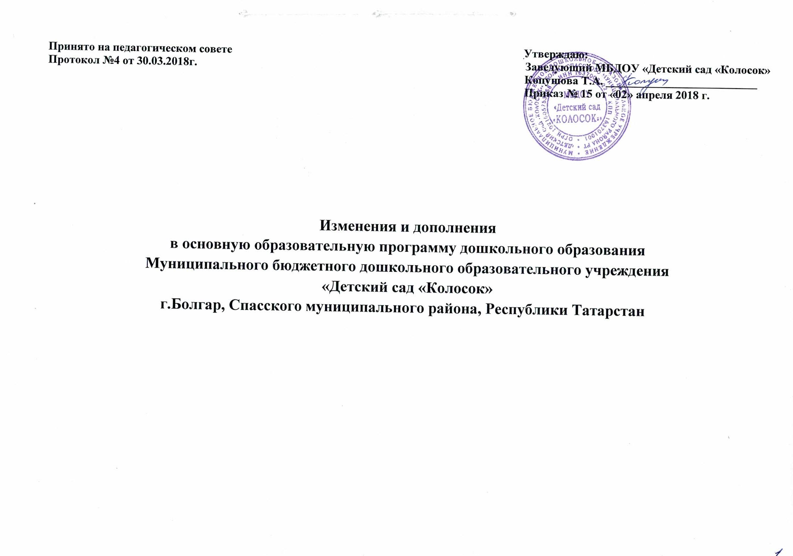
Внести в основную образовательную программу дошкольного образования в основную образовательную программу дошкольного образования муниципального бюджетного дошкольного образовательного учреждения «Детский сад «Колосок» г.Болгар, Спасского муниципального района, Республики Татарстан следующие изменения и дополнения:

1. Пункт 1.1. Раздела 1. «Целевой раздел» изменить региональную программу дошкольного образования «Төбәкнең мәктәпкәчә белем бирү программасы» Шаехова Р.К. – Казань, РИЦ, 2012г., на региональную программу: Сөенеч - радость познания: региональная образовательная программа дошкольного образования под редакцией Р. К. Шаехова.- Казань: Магариф-Вакыт, 2016.

2. В пункте 1.4. Раздела 1. «Целевой раздел», «Часть Программы, формируемая участниками образовательных отношений» изменить «Планируемые результаты освоения татарского языка по УМК»:

Начиная со старшей группы, вводится обучение татарскому языку (по заявлению родителей, законных представителей) в ходе организованной образовательной деятельности: 2 занятия в неделю и 1 в ходе режимных моментах, в подготовительной к школе группе в ходе организованной образовательной деятельности – 3 раза в неделю. Для детей средней группы – не более 20 минут в ходе режимных моментов, старшей группы – не более 25 минут, 30 минут – в подготовительной к школе группе – 3 раза в неделю.

Целевые ориентиры по обучение детей татарскому языку на этапе завершения дошкольного образования:
- Активное усвоение 167 слов
- Уметь отвечать на вопросы, формировать просьбы, обращаться к воспитателю и товарищам в пределах примерных ситуаций общения
- Высказываться в соответствии с игровой ситуацией, уметь использовать считалки, составлять простой рассказ, знать стихотворения, песни
- Понимать и выполнять просьбы воспитателя, организации различных форм игровой и обслуживающей деятельности в соответствии с тематикой речевых ситуаций
Планирование диагностики:
Диагностический материал по УМК: «Мәктәпкәчә яшьтәге балаларның татар телен үзләштерү дәрәҗәсен билгеләү»

3. В пункте 1.4. Раздела 1. «Целевой раздел», Программы и методические пособия ДОУ изменить региональную программу дошкольного образования «Төбәкнең мәктәпкәчә белем бирү программасы» Шаехова Р.К. – Казань, РИЦ, 2012г., на региональную программу: Сөенеч - радость познания: региональная образовательная программа дошкольного образования под редакцией Р. К. Шаехова.- Казань: Магариф-Вакыт, 2016.

4. В пункте 2.2.3. Раздела 2. «Содержательный раздел», «Образовательная область «Речевое развитие»
Цель: формирование устной речи и навыков речевого общения с окружающими на основе овладения литературным языком своего народа (по согласию родителей)
Региональный компонент «Речевое развитие» (читать в следующей редакции) Внедрение и применение новых учебно-методических комплектов по обучению детей двум государственным языкам в ДОУ на основе современных, эффективных образовательных технологий по согласию родителей.

5. В пункте 3.3. Раздела 3. «Организационный раздел» внести изменения:

Образовательный уровень педагогических работников

Количество педагогических работников ДОУ | Высшее педагогическое | Среднее - специальное
Количество педагогических работников ДОУ | На 01.09.2015 | На 01.09.2015
14 | 10 | 4
100% | 79% | 21%

Стаж работы педагогических работников

Количество педагогических работников ДОУ | От 5 до 10 лет | От 10 до 15 лет | От 15 до 20 лет | От 20 лет и более
14 (100%) | 1 (7%) | 2 (14%) | 1 (7%) | 10 (72%)

Аттестация педагогических работников
Количество педагогических  работников ДОУ | Высшая  категория | Первая  категория | Без категории
13 (100%) | 6 (47%) | 6 (47%) | 1(6%)

6. В пункте 3.4. Раздела 3. «Организационный раздел» изменить региональную программу дошкольного образования «Төбәкнең мәктәпкәчә белем бирү программасы» Шаехова Р.К. – Казань, РИЦ, 2012г., на региональную программу: Сөенеч - радость познания: региональная образовательная программа дошкольного образования под редакцией Р. К. Шаехова.- Казань: Магариф-Вакыт, 2016.

7. В пункте 3.6. Раздела 3. «Организационный раздел» изложить в следующей редакции: Учебный план, сетка организованной образовательной деятельности.
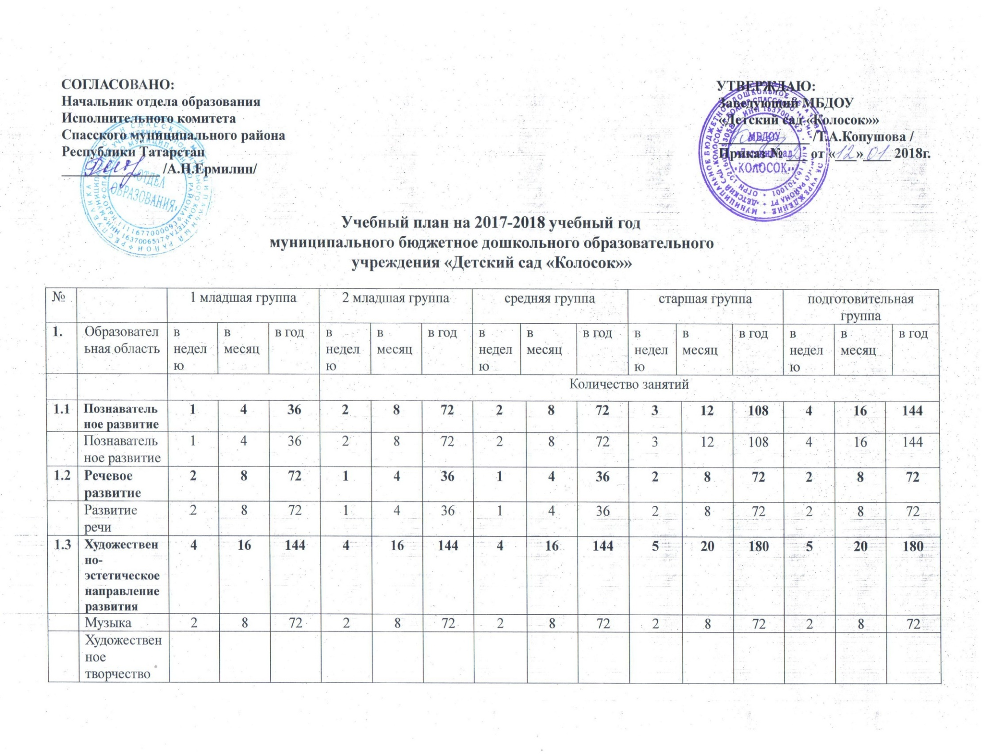
 | Художественное творчество  - рисование  - лепка  -аппликация | 1  1  - | 4  4  - | 36  36  - | 1  0,5  0,5 | 4  2  2 | 36  18  18 | 1  0,5  0,5 | 4  2  2 | 36  18  18 | 2  0,5  0,5 | 8  2  2 | 72  18  18 | 2  0,5  0,5 | 8  2  2 | 72  18  18
1.4 | Физическое направление | 3 | 12 | 108 | 3 | 12 | 108 | 3 | 12 | 108 | 3 | 12 | 108 | 3 | 12 | 108
 | Физическая культура в помещении | 2 | 8 | 72 | 2 | 8 | 72 | 2 | 8 | 72 | 2 | 8 | 72 | 2 | 8 | 72
 | Физическая культура на прогулке | 1 | 4 | 36 | 1 | 4 | 36 | 1 | 4 | 36 | 1 | 4 | 36 | 1 | 4 | 36
 | Итого: | 10 | 40 | 360 | 10 | 40 | 360 | 10 | 40 | 360 | 13 | 52 | 468 | 14 | 56 | 504
 |  | 1ч.28 мин |  |  | 2 ч.30 мин |  |  | 3ч 20 мин. |  |  | 5 ч 25 мин |  |  | 7 час
2. | Региональный компонент |  |  |  |  |  |  |  |  |  | 2 | 8 | 72 | 3 | 12 | 108
2.1 | Обучение татарскому (русскому) языку |  |  |  |  |  |  |  |  |  | 2 раза в неделю | 8 | 72 | 3 раза в неделю | 12 | 108
 | ВСЕГО: |  |  |  |  |  |  |  |  |  | 6ч 15 мин |  |  | 8ч 30 мин
 |  | Образовательная деятельность в ходе режимных моментов
 | Утренняя гимнастика | ежедневна |  |  | ежедневна |  |  | ежедневна |  |  | ежедневна |  |  | ежедневна
 | Гигиенические процедуры
 | Создание языковой среды для обучения татарскому (русскому) языку |  |  |  |  |  |  | 3 раза в неделю |  |  | 1 раз в неделю
 | Ситуативные беседы при проведении режимных моментов
 | Чтение художественной литературы | ежедневно | ежедневно | ежедневно | ежедневно | ежедневно | ежедневно | ежедневно | ежедневно | ежедневно | ежедневно | ежедневно | ежедневно | ежедневно | ежедневно | ежедневно
 | Дежурства | ежедневно | ежедневно | ежедневно | ежедневно | ежедневно | ежедневно | ежедневно | ежедневно | ежедневно | ежедневно | ежедневно | ежедневно | ежедневно | ежедневно | ежедневно
 | Прогулки | ежедневно | ежедневно | ежедневно | ежедневно | ежедневно | ежедневно | ежедневно | ежедневно | ежедневно | ежедневно | ежедневно | ежедневно | ежедневно | ежедневно | ежедневно
 |  | Самостоятельная деятельность детей
 | Игра | ежедневно | ежедневно | ежедневно | ежедневно | ежедневно | ежедневно | ежедневно | ежедневно | ежедневно | ежедневно | ежедневно | ежедневно | ежедневно | ежедневно | ежедневно
 | Самостоятельная деятельность детей в центрах (уголках) развития | ежедневно | ежедневно | ежедневно | ежедневно | ежедневно | ежедневно | ежедневно | ежедневно | ежедневно | ежедневно | ежедневно | ежедневно | ежедневно | ежедневно | ежедневно

7. В пункте 3.6. Раздела 3. «Организационный раздел» изложить в следующей редакции:
См. «Перспективное планирование тематических недель МБДОУ «Детский сад «Колосок» на 2017-18 уч.год

7. В пункте 3.7. Раздела 3. «Организационный раздел» изложить в следующей редакции:
